ICS 29.045
H82

中华人民共和国国家标准
GB/T XXXXX—XXXX

硅片表面金属元素含量的测定 电感耦合等离子体质谱法 Test method for surface metal contamination on silicon wafers by using inductively coupled plasma mass spectrometry
（预审稿）

XXXX - XX - XX发布
XXXX - XX - XX实施


前 言
本标准按照GB/T 1.1—2009给出的规则起草。
本标准由全国半导体设备和材料标准化技术委员会（SAC/TC203）与全国半导体设备和材料标准化技术委员会材料分会（SAC/TC203/SC2）共同提出并归口。
本标准起草单位：南京国盛电子有限公司、有研半导体材料有限公司。。。。。
本标准主要起草人：

硅片表面金属元素含量的测定 电感耦合等离子体质谱法
- 范围
本标准规定了电感耦合等离子体质谱仪（ICP-MS）测定半导体级硅片表面痕量金属杂质含量的方法。
本标准适用于硅单晶抛光片和硅外延片表面痕量金属杂质锂、钠、镁、铝、钾、钙、钒、铬、锰、铁、钴、镍、铜、锌、铅含量的测定，测量面密度范围10⁹~10¹⁵ atoms/cm²。本标准同时也适用于退火片、扩散片等无图形片，以及有图形片的背面的痕量金属杂质含量测定。
- 规范性引用文件
下列文件对于本文件的应用是必不可少的。凡是注日期的引用文件，仅注日期的版本适用于本文件。凡是不注日期的引用文件，其最新版本（包括所有的修改单）适用于本文件。
GB/T 14264 半导体材料术语
GB/T 19921-2005 硅抛光片表面颗粒测试方法
GB/T 25915.1-2010 洁净室及相关受控环境 第1部分：空气洁净度等级
JJF 1159 四级杆电感耦合等离子体质谱仪校准规范
SEMI C1 液体化学品分析指南（Guide for the analysis of liquid chemicals）
SEMI F63 半导体加工用超纯水指南（Guide for ultrapure water used in semiconductor processing）
ISO 14644 -1: 2015 洁净室及相关控制环境-第1部分:空气清洁度分类（Clean Rooms and associated Controlled Environments- part 1: Classification of air Cleanliness）
ISO 17331 表面化学分析——硅晶片工作参考材料表面收集元素的化学方法及其全反射x射线的化学测定（Surface Chemical Analysis- Chemical Methods for the Collection of Elements from the Surface of silicon-wafer Working Reference Materials and Their Determination by total-reflection x-ray Fluorescence (TXRF) Spectroscopy）

- 术语和定义
GB/T 14264及JJF 1159界定的术语和定义适用于本文件。
  - 缩写与首字母缩写
    - ICP-MS Inductively Coupled Plasma-Mass Spectrometry

电感耦合等离子体质谱
    - DADD Direct Acid Droplet Decomposition

直接酸滴分解法，用含有氢氟酸的浸提溶液分解硅片表面的氧化硅，形成疏水性晶圆表面，硅氧化物和痕量金属同时被收集到浸提酸液中形成的扫描溶液。
    - VPD Vapor Phase Decomposition

气相分解法，硅片表面氧化层被氢氟酸蒸汽完全分解后，形成疏水性晶圆表面，硅片表面的痕量金属被收集到浸提酸液中形成的扫描溶液。
  - 定义
    - 扫描溶液 Scanning Solution

扫描溶液是用来收集硅片表面经过高纯酸液分解后的含有痕量金属元素的溶液。
    - 检测限 Detection Limit

质谱仪在满足99%的置信度内所能测定的某元素的最低极限质量浓度，单位为ng/L。
    - 质量检测限 Quantification Limit

实际操作过程中所能测定的某元素的最低极限质量浓度，单位为ng/L。
    - 回收率 Recovery Rate

空白加标样元素的所测试量B与这个元素在空白样品中添加量A的百分比值（B/A）。
    - 背景噪声 Background Noise

未引入某元素离子时，质谱检测系统产生的该离子的信号响应。
- 方法提要
  - 原理
    - ICP－MS一种将ICP技术和质谱结合在一起的分析仪器。
    - ICP技术利用在电感线圈上施加的强大功率的高频射频信号在线圈内部形成高温等离子体，并通过气体的推动，保证等离子体的平衡和持续电离，在ICP－MS中，ICP起到离子源的作用，高温的等离子体使大多数样品中的元素都电离出一个电子而形成了一价正离子。
    - 质谱是一个质量筛选和分析器，通过选择不同质核比（m/z）的离子通过来检测到某个离子的强度，进而分析计算出某种元素的强度。
  - 方法
    - 采用DADD法或VPD法，收集硅片表面的痕量金属杂质到扫描溶液，利用电感耦合等离子体质谱仪（ICP-MS）测定扫描溶液中待分析金属元素的含量。
    - 扫描溶液通过离子源离子化，形成离子流，通过接口进入真空系统，在离子镜中，负离子、中性粒子以及光子被拦截，而正离子正常通过，并且达到聚焦的效果。在分析器中，仪器通过改变分析器参数的设置，仅使需要进行测试的核质比的元素离子顺利通过并且进入检测器，在检测器中对进入的离子个数进行计数，得到了最终的元素的含量。
- 干扰因素
  - 样品硅片的选取
    - 由于硅材料表面金属杂质分布不均匀，样品的选择会影响产品表面金属杂质含量的评价结果，因此所取样品应具有代表性。
    - 如果样品硅片杂质含量高，仪器会被污染影响仪器的检测限和精确度。
  - 检测过程的污染
    - 检测人员的污染：检测人员对于实验过程中各环节可能存在的沾污具备控制技术。
    - 检测环境的污染：实验室的洁净度直接影响测量结果的准确度应严格控制
    - 检测使用器皿及工具的污染：使用前应确认洁净无污染，否则直接影响测量结果的准确度。
    - 化学试剂的纯度：测试前应确认超纯水、超纯氢氟酸、过氧化氢、超纯硝酸的洁净程度是否符合要求。
    - 浸提溶液、标准混合溶液的纯度：遵循当天配置原则，不宜长期储存，污染的溶液会对测试结果有较大影响。
    - ICP-MS进样系统的交叉污染
  - 浸提效率
    - 痕量污染物的化学状态：待检测金属在浸提溶液中的溶解性
    - 痕量污染物的物理状态：大颗粒污染物
  - ICP-MS测量设备
    - 仪器的调谐：双原子离子、多原子离子、背景噪音
    - 元素间的干扰：如氩气（40）对钙元素（40）的影响，一氧化氩（56）对铁元素（56）的影响等等。
    - 仪器的稳定性：仪器的零点漂移、灵敏度变化
    - 校准曲线：超纯水和浸提溶液中微量杂质的影响，扫描溶液基体效应的影响
备注：设备和方法检出限严重影响到测试结果的可靠性，当单个实验室的重复性很好时，并不能表示该设备的测试数据是准确可靠的，因此电感耦合等离子体质谱仪应定期参照JJF 1159进行校准，并使用加标回收率进行测试可靠性的确认。
- 试剂与材料
  - 超纯水：电阻率大于18.0MΩ•cm，每种金属杂质含量小于1 ng/L，符合ISO 17331的规定。
  - 超纯硝酸：质量分数65.0%～68.0%，每种金属杂质含量均低于10 ng/L
  - 超纯氢氟酸：质量分数30.0%～50.0%，每种金属杂质含量均低于10 ng/L
  - 过氧化氢：质量分数30.0～35.0%，每种金属杂质含量均低于10 ng/L
  - 混合元素标准溶液：锂、钠、镁、铝、钾、钙、钒、铬、锰、铁、钴、镍、铜、锌、铅等各元素浓度均为10mg/L，采用国内外可以量值溯源的有证标准物质。
  - 浸提溶液：超纯氢氟酸、超纯水的混合液，或者超纯氢氟酸、过氧化氢、超纯水的混合液，或者超纯氢氟酸、过氧化氢、超纯硝酸、超纯水的混合液，超纯氢氟酸的体积分数控制在1%-10%之间，具体浸提溶液的组成由待测金属杂质的溶解性和化学性质来决定。
  - 内标工作液
  - 调谐液（Li、Y、Ce、Tl、Co）：10μg/L
  - 氢气、氦气、氩气：纯度(>99.99％)，氢气和氦气压力（40±20）KPa，氩气压力700KPa±3.5%。

备注：
- 由于盐酸溶液会产生谱线干扰，影响V（51）、Cr（52、53）、Fe（54）、Cu（63、65）、Zn(64、66)等的检测，超纯盐酸的使用应慎重。
- VPD工艺中使用的氢氟酸：VPD工艺中使用的氢氟酸蒸气经过汽化处理后，每种金属杂质浓度均降低到100 ng/L以下

- 仪器和设备
  - 电感耦合等离子体质谱仪（ICP-MS），具备抗干扰模式。
  - 防护用具：防酸衣，防酸手套，护目镜
  - 非金属镊子或真空吸笔，用于吸附硅片。
  - 分析天平：感量0.1mg。
  - 移液器：规格为10μL、20μL、100μL、1mL。
  - 容量瓶、样品管：用于储存及收集溶液，由聚四氟乙烯（PTFE）或全氟烷氧基树脂（PFA）等耐氢氟酸腐蚀并可清洗且对分析结果无影响的材料制成。
  - VPD处理盒。
  - 自动制样仪。
- 环境
  - 温度：大于18℃。
  - 相对湿度：不高于65%。
  - 洁净度
    - 测试区域：应优于GB/T 25915.1-2010或ISO 14644 -1: 2015中定义的ISO 3级要求。
    - 制样和试剂放置区域：加装局部净化系统，优于8.3.1。
    - 制样和试剂放置区域：加装硼磷过滤系统，消除环境污染。
- 扫描溶液制备
  - 采用DADD法
    - 手动法

9.1.1.1待检测硅片平放，用微移液器将1mL～10mL的浸提溶液均匀滴在硅片表面中央。

9.1.1.2目视在硅片表面中央形成直径～5cm的液面区域后，用真空吸笔吸住硅片背面，进行均匀晃动，使溶液全面均匀地浸润整个硅片表面。

9.1.1.3硅片表面呈现疏水性时，硅片表面氧化层已完全分解，用微移液器将已含有金属杂质的扫描溶液收集到PFA样品管中等待测试。
    - 自动法
采用自动制样仪收集硅片表面含有金属杂质的扫描溶液。
  - 采用VPD法
    - 用非金属镊子或真空吸笔将待检测硅片放置在VPD盒子中，待检测硅片暴露在HF酸蒸汽中直至硅片表面的氧化膜完全解离。
    - 手动取样同9.1.1
    - 自动取样同9.1.2
- 测试步骤
  - 标准系列工作溶液的配制
在5个洁净的100mL容量瓶中，分别加入0µL、50µL、100µL、200µL、500µL、1000µL混合元素标准溶液（见6.5），用超纯水定容。本标准系列溶液中各元素的浓度分别为0μg/L、0.05μg/L、0.10μg/L、0.20μg/L、0.50μg/L、1.00μg/L。所配制的标准系列工作溶液浓度值应尽量接近样品溶液中待测元素的浓度值。
  - 测试
独立地进行三次测定，取其算术平均值。
  - 空白试验
使用6.6中配制好的浸提溶液进行测试。
  - 仪器分析
    - 仪器准备

10.4.1.1 参照附录A初步设定仪器工作条件，参照附录B用调谐液调整仪器，在测量元素的离子计数的同时，对仪器工作条件进行优化、调谐，以达到最佳灵敏度的测试条件。

10.4.1.2 测试确认超纯水符合ISO 17331的规定，并且确认设备不存在沾污。
    - 质量素的选择

扫描溶液中各待分析元素的质量数的选择见表1。
表1 质量数选择
    - 测试

用自动或者手动的进样方式，将空白溶液、扫描溶液和标准系列工作溶液分别在电感耦合等离子体质谱仪上进行分析，用内标法工作溶液做内标校正。
    - 校准曲线

测量包含所有待测元素的不同浓度的标准系列工作溶液和空白溶液，溶液中元素的浓度绘制在横轴上，测量出的离子计数绘制在纵轴上，校准曲线斜率要求≥0.99。
- 结果计算
  - 计算方法
按式（1）计算试样中待测金属元素的原子面密度：
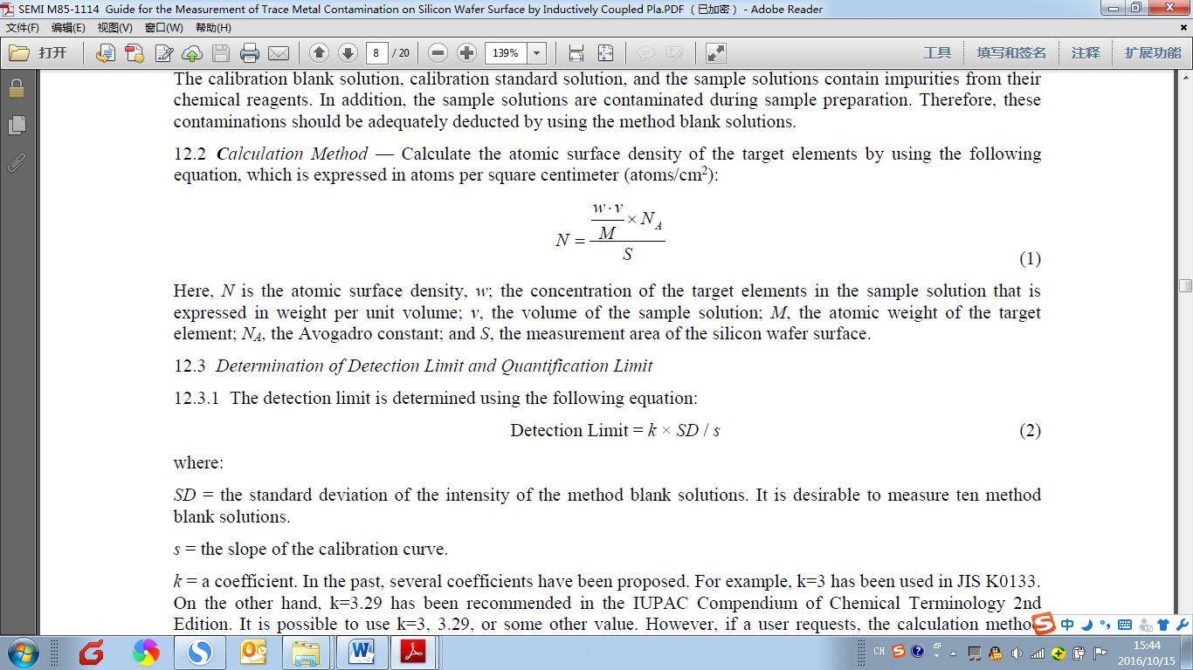 （1）

式中：

N ---原子面密度；
w ---样品溶液中的待测元素的浓度（单位体积重量）；
v ---样品体积；
M ---待测元素的原子质量；
N_{A} ---阿伏伽德罗常数；
S ---硅片面积。
  - 检测限
检测限公式：
式中：
SD :空白溶液检测强度的标准偏差，需要测试10次空白溶液
s：校准曲线的斜率
K：相关系数，通常情况下K=3或者3.29或者其他值
  - 质量检测限
质量检测限公式：
式中：
SD :空白溶液检测强度的标准偏差，需要测试10次空白溶液
s：校准曲线的斜率
K：相关系数， 通常情况下K=10，或其他值
- 试验报告
12.1 试验报告应包括下列内容：
- 试样信息；送样单位、送样日期、样品名称、规格、编号
- 仪器型号；
- 测试环境；
- 试样处理方法（VPD或DADD）及时间；
- 试样收集方法（手动或自动）及区域；
- 试样分析结果；目标金属值、各目标金属的检出限
- 试样分析日期；
- 本次测试标准编号。
12.2 报告的特殊要求由供需双方协商决定

附录A
ICP-MS仪器工作条件
雾化室温度 | 2℃ | 样品提升时间 | 45 s
载气流速 | 1.2 L/min | 稳定时间 | 45 s
高频发射功率 | 1200 W | 冷却气流量 | 16.0 L/min
样品提升速度 | 0.4 rps | 扫描方式 | 跳峰
采样深度 | 6.4 mm | 观测点/峰 | 3
样品提升量 | 1.1 mL/min

附录B
ICP-MS仪器测量参数
项目 | ⁷Li | ⁸⁹Y | ²⁰⁵Tl
轴偏移（amu） | 7±0.1 | 89±0.1 | 205±0.1
分辨率（W-10%） | 0.65~0.80 | 0.65~0.80 | 0.65~0.80
精密度（RSD） | ＜15% | ＜15% | ＜15%
背景（cps） | 30 | 15 | 15
氧化物比值 | ¹⁵⁶CeO/¹⁴⁰Ce：＜0.5%
双电荷比值 | ⁷⁰Ce⁺⁺/¹⁴⁰Ce⁺：＜3%

_________________________________

